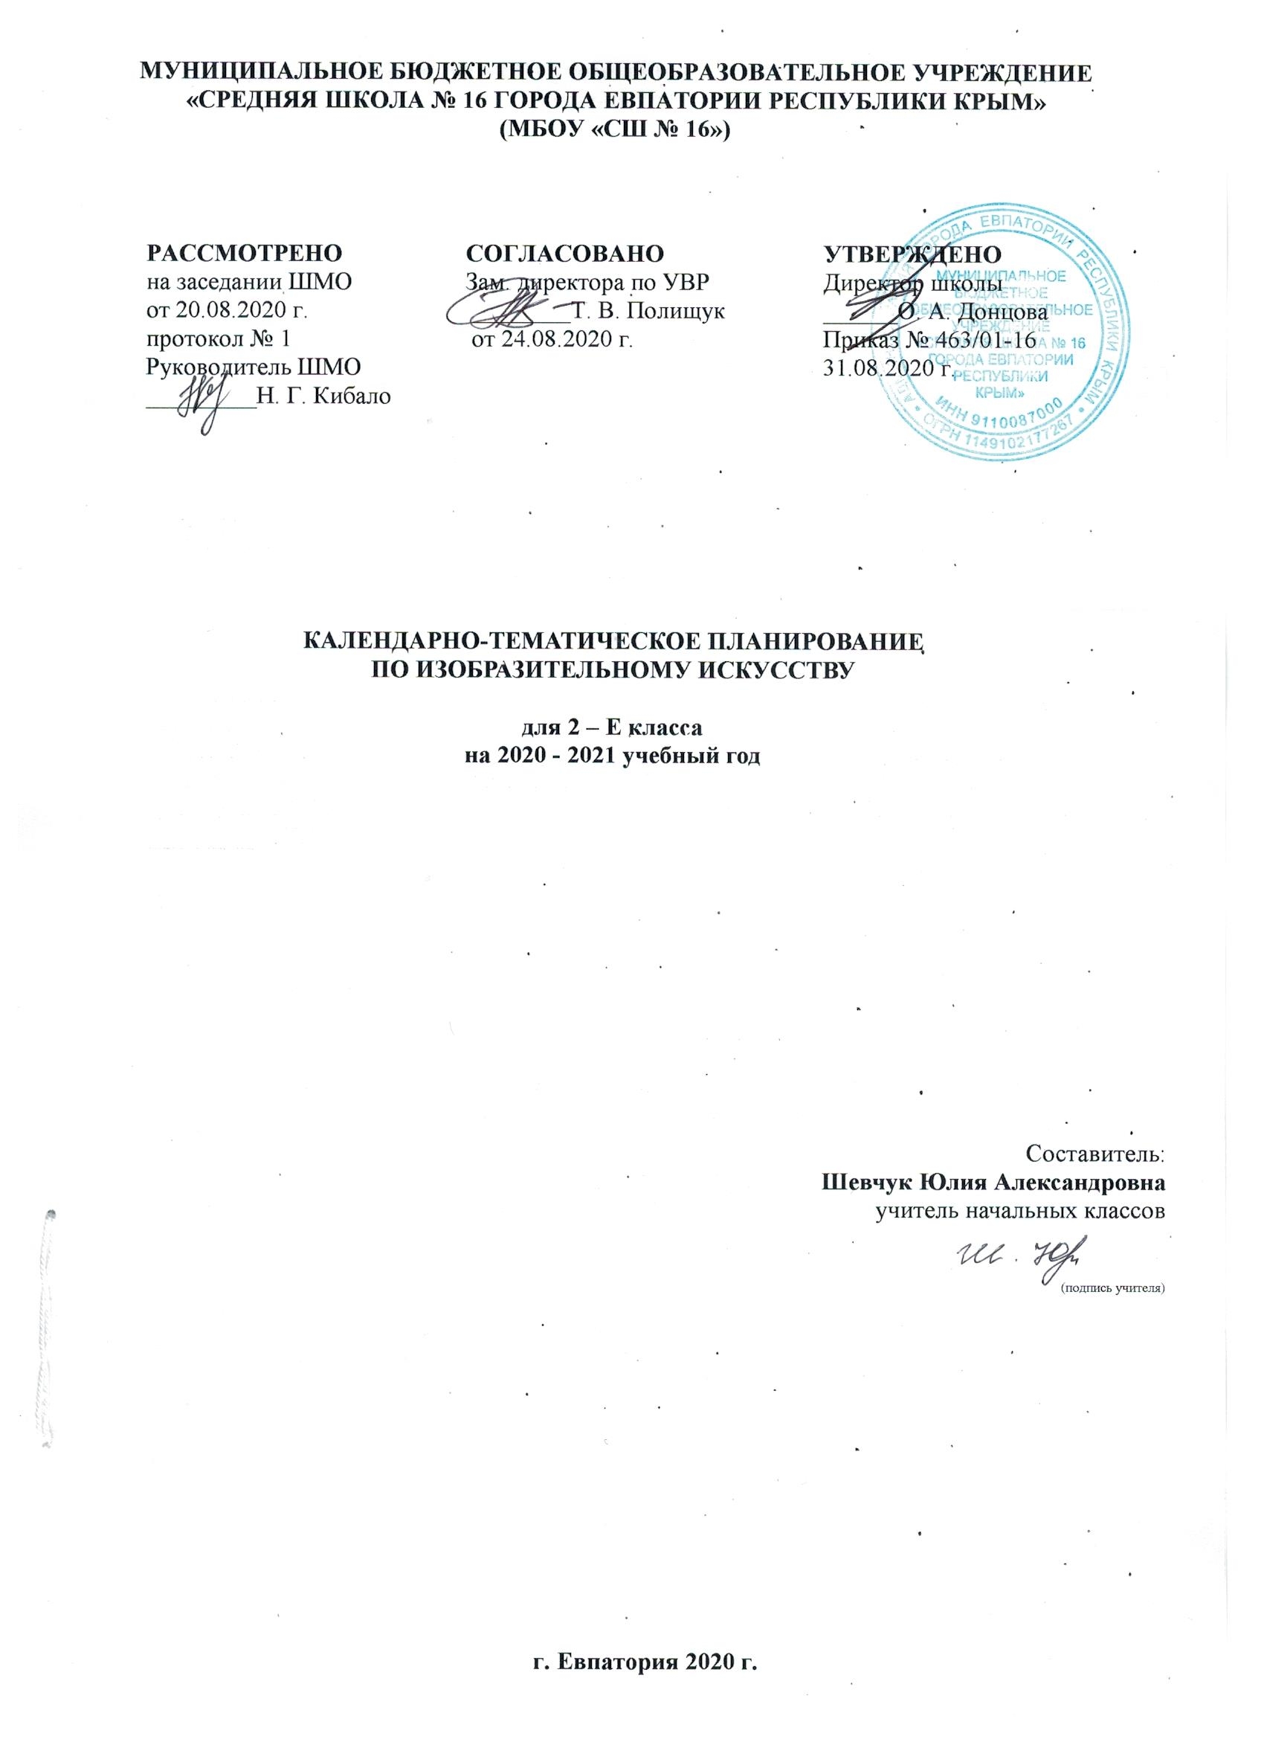

В связи с переносом 4 часов на 2020-2021 учебный год изменено количество часов на изучение отдельных тем.

Тематическое планирование

№ темы | Наименование тем | Кол-во часов
1 | Изображение, украшение, постройка всегда помогают друг другу | 4 ч.  (перенос –4ч.)
2. | Как и чем работает художник? | 8 ч.
3. | Реальность и фантазия | 6 ч.  (уплотнение – 1 ч.)
4. | О чём говорит искусство | 10 ч.  (уплотнение – 1 ч.)
5. | Как говорит искусство | 6 ч.  (уплотнение – 2 ч.)
 | Итого | 34 ч.

Календарно-тематическое планирование
№ п/п |  | Дата |  | Тема урока
план | факт | план | факт
1. Изображение, украшение, постройка всегда помогают друг другу (4 часа – перенос – 4 часа)
1. |  | 04.09 |  | Праздник весны. Праздник птиц.
2. |  | 11.09 |  | Разноцветные жуки.
3. |  | 18.09 |  | Сказочная страна.
4. |  | 25.09 |  | Времена года. Урок любования (обобщение темы).
2. Как и чем работает художник? (8 часов)
5. |  | 02.10 |  | Три основные краски – желтый, красный, синий.
6. |  | 09.10 |  | Белая и чёрная краски.
7. |  | 16.10 |  | Пастель и цветные мелки, акварель, их выразительные возможности.
8. |  | 23.10 |  | Выразительные возможности аппликации.
9. |  | 30.10 |  | Выразительные возможности графических материалов.
10. |  | 13.11 |  | Выразительность материалов для работы в объеме.
11. |  | 20.11 |  | Выразительные возможности бумаги.
12. |  | 27.11 |  | Неожиданные материалы (обобщение темы).
3. Реальность и фантазия (6 часов – уплотнение – 1 час)
13. |  | 04.12 |  | Изображение и реальность. Изображение и фантазия.
14. |  | 11.12 |  | Украшение и реальность.
15. |  | 18.12 |  | Украшение и фантазия.
16. |  | 25.12 |  | Постройка и реальность.
17. |  | 15.01 |  | Постройка и фантазия.
18. |  | 22.01 |  | Братья-Мастера Изображения, Украшения и Постройки всегда работают вместе (обобщение темы).
4. О чём говорит искусство (10 часов – уплотнение – 1 час)
19. |  | 29.01 |  | Изображение природы в различных состояниях.
20. |  | 05.02 |  | Художник изображает настроение.
21. |  | 12.02 |  | Изображение характера животных.
22. |  | 19.02 |  | Изображение характера человека: женский образ.
23. |  | 26.02 |  | Изображение характера человека: мужской образ.
24. |  | 05.03 |  | Образ человека в скульптуре.
25. |  | 12.03 |  | Человек и его украшения. О чём говорят украшения. Украшения для добрых и злых сказочных героев.
26. |  | 19.03 |  | О чём говорят украшения. Флот Салтана и флот пиратов.
27. |  | 02.04 |  | Образ здания.
28. |  | 09.04 |  | В изображении, украшении, постройке человек выражает свои чувства, мысли, настроение, свое отношение к миру (обобщение темы).
5. Как говорит искусство (6 часов – уплотнение – 2 часа)
29. |  | 16.04 |  | Теплые и холодные цвета. Борьба теплого и холодного. Что выражают теплые и холодные цвета.
30. |  | 23.04 |  | Тихие и звонкие цвета.
31. |  | 30.04 |  | Ритм пятен.
32. |  | 07.05 |  | Что такое ритм линий? Характер линий.
33. |  | 14.05 |  | Пропорции выражают характер.
34. |  | 21.05 |  | Ритм линий и пятен, цвет, пропорции — средства выразительности.

